Contenido.
1. Registros
1.1. Constancia de la Secretaría Del Trabajo y Previsión Social.
1.2. Constancia del Capacitador Externo de Protección Civil del Estado de Coahuila
2. Marco Legal.
3. Presentación
4. Introducción
5. Objetivos.
6. Datos Generales del INSTITUTO TECNOLÓGICO SUPERIOR DE MONCLOVA.
6.1. Nombre o Razón Social
6.2 .Domicilio para oír y recibir notificaciones.
6.3. Ubicación Y Colindancias
6.4. Aforo de Personas
6.5. Inventario de Materiales, Sustancias.
6.6. Superficie
6.7 Colindancia Vecinales
6.8. Calles Colindantes
6.9. Ubicación Y Colindancias
6.10. Aforo de Personas
6.11. Sustancias Peligrosas.
6.11.1. Peligros, categorías y divisiones
6.11.2. SUSTANCIAS QUE SE UTILIZAN EN EL ITSM
7. IDENTIFICACIÓN Y EVALUACION DE RIESGOS.
7.1. Análisis de Riesgos.
7I.1.1. Concentraciones Masivas de Población.
7.1.2. Incendios
7.1.3. Riesgos Socio Organizativos
7.1.4. Inventario de riesgos circundantes.
7. 1.5. Recursos EXTERNOS.
7. 1.6. Recursos INTERNOS.
7.1.7. La Estructura de construcción del Inmueble.
7.2. Niveles de Contingencia
7.2.1. Nivel 1 INCIDENTE
7.2.2. Nivel 2 ACCCIDENTE
7.2.3. Nivel 3 EMERGENCIA
7.2.4. Nivel 4 DESASTRE
7.2.5. Nivel 5.- CUANDO SE INVOLUCRA AL ENTORNO
8. Organización para el control de La Contingencia.
8.1. Organigramas
8.1.1. Organigrama del INSTITUTO TECNOLÓGICO SUPERIOR DE MONCLOVA
8.1.2. Organigrama de la Unidad Interna de Protección Civil
8.2. Elaboración e integración del ACTA CONSTITUTIVA
8.2.1. Personal que Integra nuestra ACTA CONSTITUTIVA
8.2.2. Directorio del Personal de la Unidad Interna de Protección Civil
8.2.3. Directorio de Emergencias y ayuda Externa:
9. PROGRAMA DE PREVENCION DE ACCIDENTES DEL NIVEL INTERNO
9.1. Organización para la Prevención de Accidentes
9.1.1 Funciones y Responsabilidades de las Brigadas
9.1.1. Brigada de Prevención y Combate de Incendio
9.1.2. Brigada de Primeros Auxilios
9.1.3. Brigada de Evacuación
9.1.4. Brigada de Comunicación
9.2 Equipos y servicios de emergencias.-
9.3 Procedimientos específicos de respuesta a emergencias.
9.3.1. Procedimiento ante una emergencia médica.
9.3.2. Procedimiento para control de incendios-
9.3.2.1. PLAN DE EMERGENCIAS EN CASO DE INCENDIO Y/O EXPLOSIÓN.
9.3.3. Procedimiento en caso de fuga de GAS.-
9.3.4. Que hacer en caso de Asalto a nuestras instalaciones
9.3.5. Procedimiento para el control de Amenaza de Bomba.
9.3.6. Acciones a Realizar en caso de Inundación.
9.3.7. Acciones a Realizar por Sismo o Alerta Sísmica.
9.3.8. Procedimiento de PLAN DE EMERGENCIAS EN CASO DE EVACUACIÓN
9.3.9. PROCEDIMIENTO DE COMUNICACIÓN DURANTE UNA EMERGENCIA.
9.3.10. PROCEDIMIENTO DE RETORNO A CONDICIONES NORMALES Y RECUPERACIÓN

9.4. Sistemas de comunicación y alarma.
9.5. Programa de Capacitación y Entrenamiento y Simulacros.
9.6. Actualización del Programa de Prevención de Accidentes Nivel Interno.

10. PROGRAMA DE PREVENCION DE ACCIDENTES DEL NIVEL EXTERNO.
10.1. Organización para Prevenir Accidentes.
10.2. Equipos y servicios de emergencias.
10.3. Procedimientos de respuesta a emergencias
10.4. Sistemas de comunicación y alarma.
10.5. Procedimiento para el retorno a condiciones normales.
10.6. Programa de capacitación y entrenamiento y Simulacros.
10.7. Actualización del Programa de Prevención de Accidentes Nivel Externo.

11 ANEXOS
PLANOS DE UBICACIÓN
- Plano de ubicación geográfica
- Recorrido de emergencia de las ayudas externas
- PLANOS DEL PROYECTO
- Lay Out- De Colocación de Extintores y Botiquín
- Lay Out- De Señalización de Rutas de Evacuación, Salidas de Emergencia, y Puntos de Reunión
- Calendarización de capacitación y simulacros.
- Evidencia de Capacitación
- DC-3

1. REGISTROS

1.1 CONSTANCIA DE LA SECRETARIA DEL TRABAJO Y PREVISION SOCIAL
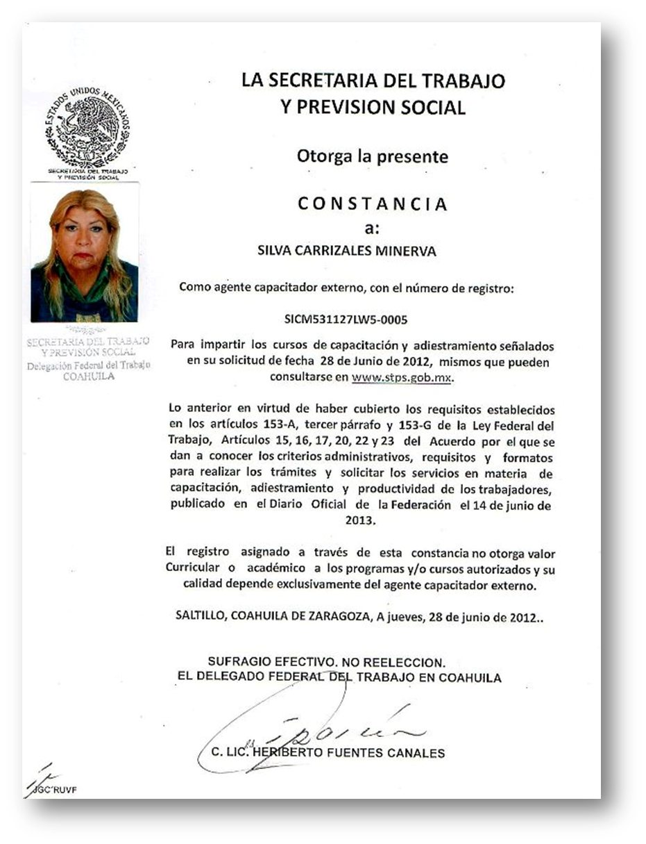

Arquitectos Sur 1076-2, Col. Chapalita de Occidente C.P. 45030 Cd. Zapopan, Jalisco.
Sucursal Monclova Av. Los Reyes 412-B Colonia Guadalupe C.P. 25750 Monclova Coahuila Tel. 6-34-43-39

1.2. CONSTANCIA DEL CAPACITADOR EXTERNO DE PROTECCION CIVIL

DEL ESTADO DE COAHUILA.


2. MARCO LEGAL
CON FUNDAMENTO EN LA LEY DE PROTECCION CIVIL DEL ESTADO DE COAHUILA
ÚLTIMA REFORMA PUBLICADA EN EL PERIODICO OFICIAL: 21 DE NOVIEMBRE DE 2017.
CAPÍTULO PRIMERO
DISPOSICIONES GENERALES
ARTÍCULO 1.- Esta ley es de orden público e interés social y tiene por objeto establecer las bases para la protección de las personas, bienes y medio ambiente, ante la eventualidad de desastres en el Estado, así como establecer la integración y operación del Sistema Estatal de Protección Civil.
CAPÍTULO SEGUNDO
ATRIBUCIONES DE LAS AUTORIDADES
ARTÍCULO 12.- Corresponde al Subsecretario de Protección Civil el ejercicio de las siguientes atribuciones:
I. Proponer la adopción de medidas tendientes a la prevención y reparación de daños por desastres;
II. Elaborar y ejecutar, en su caso, los planes y programas de protección civil que sean necesarios;
III. Promover la protección civil en sus aspectos normativo, operativo, de coordinación y de participación,
IV. Elaborar el Plan Estatal y el Programa Estatal y someterlos a la aprobación
V. Evaluar las situaciones de emergencias y desastres, la capacidad de respuesta del Estado.
VI. Coordinar y asumir el control de las acciones emprendidas por las instancias que integran el Sistema, excepto cuando los municipios se declaren capacitados para asumir el control de una emergencia o desastre, sin perjuicio de que el Estado preste el apoyo necesario;
VII.- Elaborar y actualizar el Atlas Estatal de Riesgos.
VIII. Implementar y evaluar acciones de emergencia en las zonas que se establezcan, así como proveer las medidas necesarias para su operación;
IX. Ordenar actos de inspección, a fin de constatar el cumplimiento de las disposiciones relativas a la constitución de unidades internas y a la formulación y aplicación de los Programas Internos de Protección Civil a cargo de los establecimientos, edificaciones o inmuebles siguientes:
- Edificaciones con habitaciones colectivas para más de veinte personas, como asilos, conventos, internados,
fraternidades, hoteles, moteles, condominios, campamentos turísticos y centros vacacionales;
- Instituciones educativas de los sectores público o privado, en todos sus niveles;
- Centros comerciales, mercados, supermercados, bodegas, depósitos de cosas o mercaderías;
- Oficinas públicas estatales;
- Edificaciones para almacenamiento, distribución o expendio de hidrocarburos, otros combustibles y materiales peligrosos;
- Terminales y estaciones de ferrocarriles, de transporte de carga, de transporte de pasajeros urbanos y foráneos y aeropuertos;
- Guarderías, estancias infantiles y centros de desarrollo para infantes, albergues y casas de apoyo para personas con discapacidad o adultos mayores, de los sectores público, privado y social;
- Lienzos charros, circos o ferias eventuales;
- Maternidades, hospitales, centros médicos, clínicas y puestos de socorro, del sector privado;
- Cinemas, teatros, auditorios, gimnasios, estadios, arenas, autódromos, hipódromos y velódromos, y
- Otros que por sus características y magnitud sean similares a los mencionados en los incisos anteriores, con un área mayor a mil quinientos metros cuadrados o que tengan una afluencia masiva de personas o representen un riesgo de daños para la población.
Cuando dos o más establecimientos, edificaciones o inmuebles de los señalados en la fracción XV del Artículo13 de esta ley, compartan o estén ubicados dentro de una misma unidad de construcción, o concurran con alguno de los señalados en el presente artículo, la Subsecretaría será competente para realizar visitas de inspección a los mismos.
Asimismo, la Subsecretaría será competente para inspeccionar a todos los establecimientos o edificaciones que se encuentren ubicados en un radio de quinientos metros a partir de las edificaciones a que se refiere el inciso e) de esta fracción.
ARTÍCULO 13.- Corresponde a los ayuntamientos, por conducto de su presidente municipal, el ejercicio de las siguientes atribuciones:
I. Establecer las medidas necesarias para la debida observancia y cumplimiento de las disposiciones en materia de protección civil;
II. Aprobar, publicar y ejecutar el Programa Municipal de Protección Civil, así como los planes y programas que de éste se deriven;
III. Dirigir las acciones que se requieran para enfrentar, en primera instancia, las emergencias y desastres que se presenten dentro de su jurisdicción municipal;
IV. Proporcionar a la Subsecretaría la información que le sea requerida para la integración del Atlas Estatal de Riesgos.
V. Identificar y diagnosticar los riesgos a los que está expuesto el municipio y autorizar el Atlas Municipal de Riesgos;
VI. Participar en el Sistema y asegurar la congruencia de los programas municipales con el Plan y Programa Estatal.
VII. Crear fondos para la prevención y atención de emergencias o desastres en el municipio, de acuerdo a su disponibilidad presupuestal;
VIII. Solicitar al Estado el apoyo necesario para cumplir con las finalidades de esta ley en el ámbito de su jurisdicción y para desarrollar las acciones de prevención, auxilio y recuperación, cuando se requieran;
IX. Celebrar, en los términos de las disposiciones aplicables, con el Estado, otros ayuntamientos, así como con organismos e instituciones de los sectores público, social y privado, los convenios que sean necesarios para la mejor aplicación de las medidas en materia de protección civil;
X. Evaluar las situación de desastre y la capacidad de respuesta del municipio y, en su caso, solicitar el apoyo de las
autoridades competentes para la atención del mismo;
XI. Difundir y dar cumplimiento a la declaratoria de emergencia o desastre que emita el titular del Ejecutivo del Estado o, en su caso, el Gobierno Federal;
XII. Asesorar a las s, asociaciones, organismos y entidades de los sectores privado y social que lo soliciten, para
integrar sus unidades internas y organizar grupos voluntarios de conformidad con las disposiciones aplicables;
XIII. Integrar en los reglamentos de desarrollo urbano, construcción y demás relativos, los criterios de prevención en materia de protección civil y hacer que se cumplan;
XIV. Promover la capacitación de los habitantes del municipio en materia de protección civil, así como proporcionar información y asesoría a los grupos de vecinos, para elaborar programas específicos e integrar unidades internas de protección civil;
XV. Ordenar actos de inspección, para constatar el cumplimiento de las disposiciones relativas a la constitución de unidades internas y a la formulación y aplicación de los Programas Internos de Protección Civil a cargo de propietarios, poseedores o encargados de los establecimientos, edificaciones o inmuebles siguientes:
- Edificios departamentales de hasta cuatro unidades de vivienda;
- Internados o casas de asistencia que sirvan como habitación colectiva para un número de hasta veinte personas;
- Dispensarios y consultorios médicos y capillas de velación;
- Rastros de semovientes, aves y empacadoras;
- Estacionamientos;
- Establecimientos, edificaciones o inmuebles que tengan hasta mil quinientos metros cuadrados de construcción, que conforme a esta ley no sean competencia del estado;
- Parques, plazas, centros o clubes sociales o deportivos y balnearios;
- Centros nocturnos, discotecas o salones de baile;
- Museos, galerías de arte, centros de exposición, salas de conferencias y bibliotecas;
- Templos y demás edificios destinados al culto;
- Tiendas departamentales;
- Oficinas públicas municipales;
- Industrias, talleres o bodegas;
- Granjas para ganadería, porcicultura, avicultura, cunicultura y apicultura;
ñ) Centrales de correos, teléfonos, telégrafos, estaciones y torres de radio, televisión y sistemas de microondas, y
Aquellos en los que la Subsecretaría le solicite apoyo al municipio en tareas de inspección.
XVI. Ser la primera autoridad respondiente ante la presencia de un agente perturbador;
XVII. Expedir constancia de factibilidad en materia de protección civil para la construcción de edificaciones e instalación de los establecimientos.
XVIII. Supervisar y evaluar si los comerciantes, industriales y vendedores al menudeo y mayoreo de artilugios de pirotecnia cuentan con los permisos y autorizaciones establecidos en las leyes y reglamentos, y han implementado las medidas de seguridad y de protección civil necesarias para el manejo y almacenamiento de este tipo de productos.
CAPÍTULO QUINTO
OBLIGACIONES DE LAS PERSONAS FÍSICAS Y MORALES EN MATERIA DE PROTECCIÓN CIVIL
ARTÍCULO 25.- Toda persona física o moral deberá:
- Informar a las autoridades competentes de cualquier acto u omisión que cause o pueda causar una situación de emergencia, desastre y/o disturbio;
- Cooperar con las autoridades correspondientes en la ejecución de acciones en caso de emergencia o desastre;
- Colaborar con las autoridades estatales y municipales para el debido cumplimiento de los programas de protección civil y Participar, previa solicitud de la autoridad competente, en la difusión del Plan Estatal y los programas de protección civil, principalmente en aquellos relacionados con riesgos que se presenten en su barrio, colonia, zona o centro de población.
ARTÍCULO 26.- Los propietarios, poseedores, administradores o encargados de establecimientos, edificaciones o inmuebles, que por su uso y destino tengan una concentración masiva de personas, así como aquellas personas físicas y morales que desarrollen cualquier actividad que implique un riesgo a las personas, sus bienes o al medio ambiente tendrán las siguientes obligaciones:
- Capacitar a su personal en materia de protección civil;
- Practicar simulacros cuando menos una vez cada seis meses.
Las personas así como las autoridades que participen en la realización de simulacros, deberán dar aviso inmediato a las autoridades de protección civil competentes de las deficiencias, irregularidades, fallas u omisiones que se detectaren con motivo de la práctica de dichos simulacros. En las estancias, guarderías e instituciones de educación básica y media superior, deberán realizarse los simulacros al menos tres veces al año y bajo condiciones que repliquen las situaciones presentes durante las operaciones ordinarias de esos establecimientos, bajo la supervisión de la autoridad competente. En los simulacros a que se refiere este párrafo, participarán los padres de familia de las citadas instituciones.
- Ejecutar de inmediato las medidas correctivas o de seguridad que determine la autoridad competente;
- Orientar a los usuarios del establecimiento, edificación o inmueble sobre los métodos y las acciones para evitar o minimizar los daños, en caso de que se presenten riesgos, emergencias, siniestros o desastres;
- Contar con un seguro de responsabilidad civil por daños a terceros;
- Contar con una unidad interna de protección civil y a elaborar un Programa Interno de Protección Civil, en los términos de esta ley y su reglamento. Dicho programa deberá ser presentado ante las autoridades de protección civil que corresponda, para su revisión y aprobación, conforme a las atribuciones contempladas en los artículos 12 y 13 de esta ley, para su dictamen a más tardar dentro de los 15 días posteriores a su inicio de operaciones.
El programa interno de protección civil se presentará ya sea por inicio de operaciones o por haber omitido presentar la autodeclaratoria de cumplimiento de obligaciones anualmente;
- Elaborar y presentar anualmente ante las autoridades de protección civil que corresponda, la autodeclaratoria de cumplimiento de obligaciones en materia de protección civil, para su revisión y aprobación. El visto bueno o aprobación de la autodeclaratoria tendrá una vigencia de un año a partir de la fecha de su emisión;
- Permitir a las autoridades en materia de protección civil el acceso a sus instalaciones, a efecto de que ractiquen las actividades de inspección, supervisión y verificación que establecen la presente ley y otras disposiciones aplicables;
- Observar y, en su caso, aplicar las normas oficiales mexicanas, normas técnicas y demás medidas de prevención y protección civil que legalmente procedan;
- Cumplir con las medidas correctivas y sanciones que establezcan las autoridades competentes, como resultado de la inspección, supervisión, verificación y revisión documental que se realice en las instalaciones y procesos correspondientes;
- Proporcionar la información que les sea requerida por las autoridades competentes para la integración de planes programas tendientes a la prevención de desastres;
- Prestar apoyo en caso de desastre en cualquier parte del estado, cuando así se les requiera por parte de las autoridades de protección civil, con el personal y equipo especializado de que dispongan y que deberá estar registrado en el Atlas Estatal de Riesgos,
- Dar aviso a la autoridad en caso que interrumpa o deje de realizar las actividades por las cuales está obligado a cumplir con la normatividad en materia de protección civil;
- Dar aviso a la autoridad en caso de realizar un cambio de actividad o giro, y presentar el programa de protección civil correspondiente al nuevo giro o actividad;
- Dar aviso a la autoridad en caso de realizar un cambio de domicilio, nombre o razón social, y presentar el programa de protección civil correspondiente al nuevo domicilio, nombre o razón social; y
- Las demás que determinen la presente ley, las autoridades competentes y otras disposiciones aplicables.
ARTÍCULO 27.- Los programas de protección civil de nivel interno que deberán ser presentados ante las autoridades
competentes por las personas físicas o morales a que se refiere el artículo anterior,
ARTÍCULO 28.- Los programas de protección civil de nivel externo que deberán ser presentados ante las autoridades
competentes por las personas físicas o morales a que se refiere el artículo 26,
ARTÍCULO 29.- Toda persona que se instale en un lugar sujeto a restricciones especiales, conforme a criterios de las
autoridades en materia de protección civil, previo conocimiento de las mismas, se presume que acepta el riesgo, sin derecho a exigir indemnizaciones o restituciones a la autoridad correspondiente.
Tal presunción no podrá ser invocada por una autoridad pública, si ésta autorizó la instalación en el lugar sin informar a la persona del riesgo. Esto no implica que la autoridad deje de prestar el auxilio correspondiente en caso de emergencia o desastre.
ARTÍCULO 30.- Los administradores, gerentes, poseedores, arrendatarios o propietarios de inmuebles que, por su propia
naturaleza o por el uso a que sean destinados, reciban una afluencia permanente de personas, están obligados a preparar un programa específico de protección civil, conforme a las disposiciones de la presente ley y las que de ella deriven. Asimismo, deberán orientar a los usuarios del inmueble sobre métodos y acciones para evitar o minimizar los daños en caso de que se presenten emergencias o desastres. Para la elaboración de este programa, las personas a que se refiere este artículo, podrán solicitar la asesoría técnica de la Subsecretaría y las unidades municipales de protección civil, quienes señalarán el tipo de programa y acciones específicas que
deba cumplir cada establecimiento.
ARTÍCULO 31.- Los establecimientos en los que haya afluencia del público, en coordinación con las autoridades competentes, deberán practicar simulacros de protección civil cuando menos dos veces al año. Asimismo deberán hacer del conocimiento de la Subsecretaría la fecha y hora en que aquellos se llevarán a cabo.
ARTÍCULO 32.- Las personas que pretendan construir, reconstruir, modificar o remodelar un inmueble, torres, antenas,
estructuras soportantes de anuncios espectaculares e instalaciones similares, conforme a la clasificación que establece el artículo 7 del Reglamento de Construcciones para el Estado Coahuila de Zaragoza, deberán presentar un diagnóstico de riesgo en materia de protección civil a la Subsecretaria o al ayuntamiento según las atribuciones contempladas en los artículos 12 y 13 de esta ley, para la expedición de la constancia de factibilidad en materia de protección civil. Los ayuntamientos no podrán expedir las licencias de construcción sin que previamente se acredite esta autorización.
La autorización de licencias de construcción u otros de naturaleza análoga, por parte de servidores públicos, que no cuenten con la aprobación de factibilidad correspondiente, se considerará una conducta grave, la cual se sancionará de acuerdo con la Ley de Responsabilidades de los Servidores Públicos Estatales y Municipales del Estado de Coahuila de Zaragoza.
ARTÍCULO 33.- La vivienda plurifamiliar, conjuntos habitacionales y demás edificaciones, excepto casas habitación
unifamiliares, están obligados a elaborar e implementar un programa interno de protección civil. Asimismo deberán colocar, en lugares visibles, señalización adecuada y la información para casos de emergencia o desastre, en las que se indiquen las zonas de seguridad y rutas de evacuación que deberán tener.
ARTÍCULO 33 A.- Los hoteles, moteles y demás establecimientos en los que se brinde alojamiento temporal a personas y cuenten con cocheras cerradas adjuntas a las habitaciones, deberán de implementar las siguientes medidas de prevención en materia de protección civil:
- Instalar detectores de monóxido de carbono y extractores de humo en las cocheras cerradas adjuntas a las habitaciones;
- Colocar en lugares visibles señalización en donde se advierta que se debe apagar el motor del vehículo debido a que puede causar muerte por inhalación de monóxido de carbono; y
- Verificar que los vehículos estacionados en el interior de las cocheras cerradas adjuntas a las habitaciones estén completamente apagados.
ARTÍCULO 34.- Las s, sean industriales, comerciales o de servicios deberán dar capacitación a su personal en materia de protección civil, dotarlos del equipo de respuesta necesario, y estar provistas de sistemas contra incendios en óptimas condiciones para su uso. Asimismo, deberán contar con unidades internas de protección civil, responsables de la aplicación de los programas de prevención de accidentes, fungiendo como enlace de la Subsecretaria para la atención de desastres o emergencias.
ARTÍCULO 35.- Las s, consultorías y personas físicas que pretendan ejercer la actividad de asesoría, capacitación, evaluación, elaboración de programas de protección civil, de continuidad de operaciones y estudios de vulnerabilidad y riesgos en materia de protección civil, deberán contar con el registro expedido por la Subsecretaría, conforme a los lineamientos que se emitan. El registro será obligatorio y permitirá a las s, consultorías y personas físicas referidas en el párrafo anterior, emitir la carta de corresponsabilidad que se requiera para la aprobación de los programas de protección civil. El registro tendrá validez estatal y la Subsecretaría será la única autoridad facultada para expedirlo.
ARTÍCULO 36.- Los promotores, organizadores o responsables de la realización de eventos o espectáculos públicos de
afluencia masiva, en áreas o inmuebles diferentes a su uso habitual deberán, previa a su realización, presentar a la autoridad municipal correspondiente un programa especial de protección civil acorde a las características de tales eventos o espectáculos, haciéndolo del conocimiento de la Subsecretaria. El contenido de este programa estará previsto en las disposiciones reglamentarias que para tal efecto se emitan. Lo anterior, sin perjuicio del cumplimiento de las disposiciones de carácter municipal a que deban sujetarse.
Asimismo, deberán orientar a los asistentes de manera escrita, visual y sonora, al comienzo de la celebración de cada evento público, sobre las medidas de seguridad en materia de protección civil con las que cuenta el establecimiento o lugar, así como informar sobre la señalización de salidas de emergencia, las zonas de seguridad y los procedimientos a seguir, en caso de que suceda una emergencia, siniestro o contingencia.
ARTÍCULO 37.- Los organismos especializados de emergencia, como servicios médicos, de rescate y urgencias, deberán
coadyuvar con las autoridades competentes en las acciones de prevención y auxilio a la población en caso de emergencia o desastre. La Subsecretaría incluirá a dichos organismos en el Atlas Estatal de Riesgos.
ARTÍCULO 38.- Los medios de comunicación social deberán colaborar con las autoridades competentes, respecto a la difusión de la información dirigida a la población relativa a la prevención, auxilio y recuperación en caso de emergencias o desastres.
ARTÍCULO 39.- La Subsecretaria y las unidades municipales de protección civil, asesorarán, previa solicitud, a las s, asociaciones, organismos y entidades de los sectores privado y social, para integrar sus unidades internas y organizar grupos voluntarios de conformidad con las disposiciones aplicables.

3. Presentación.

Para poder hacer frente con Oportunidad y Eficacia ante cualquier Emergencia o Contingencia que pudiera presentarse en nuestro establecimiento Y con el fin minimizar los daños de nuestro personal así como a las instalaciones y a la comunidad vecina. En general sabemos y estamos conscientes que una contingencia se presenta repentinamente en cualquier momento.
No todas las contingencias pudieran tener su origen en nuestras instalaciones, pueden surgir del exterior provocadas en casa habitación, por accidentes viales o simplemente por fenómenos climáticos, que pudieran afectarnos, tales como:

- Incendios
- Huracanes o lluvias Torrenciales.
- Colisión de Vehículos etc.

INTRODUCCIÓN.
Nadie se encuentra exento de la ocurrencia de desastres, en cualquier momento se puede ser partícipe de alguna contingencia, directa o indirectamente. El contar con una debida organización para la prevención y respuesta a emergencias disminuirá las probabilidades de que ocurra algún desastre y en caso de que se presente, será oportuna la participación de las personas de la organización para minimizar sus consecuencias: pérdidas humanas y materiales.

El contenido de este documento indica las acciones que establece el programa del Sistema Nacional de Protección Civil, para una acción organizada frente a los desastres.

El presente manual tiene por objeto dar a conocer al personal que labora en el INSTITUTO TECNOLÓGICO SUPERIOR DE MONCLOVA.
Una serie de instrucciones de carácter general que les permite responder de manera adecuada ante la eventualidad de una situación de emergencia.
El Plan de Contingencias brinda beneficios como: un ambiente más seguro de trabajo, gente capacitada para responder a una contingencia y minimizar los riesgos.

Es importante que cada persona que labora en nuestras instalaciones conozca los riesgos y los procedimientos descritos en este manual están hechos para alcanzar este objetivo.

5.- OBJETIVOS.

El presente plan de contingencias tiene como finalidad, salvaguardar la integridad física y psicológica de quienes laboran en el INSTITUTO TECNOLÓGICO SUPERIOR DE MONCLOVA, incluyendo las personas con discapacidad, mujeres embarazadas y personas de la tercera edad, las personas que concurren a las instalaciones, y así minimizar el peligro potencial de lesiones al personal, daño a la propiedad, impacto a la comunidad circundante e impacto al medio ambiente, así como restablecer las operaciones normales y mantener una buena relación pública con la autoridad.
Establecer, implementar y mantener procedimientos sencillos y eficaces para prevenir y/o en su caso, enfrentar situaciones de emergencia.

Objetivos Específicos.

- Cumplir con los requisitos normativos en materia de Protección Civil.

- Desarrollar los planes de acciones preventivas, de control y de restauración para cada una de las emergencias potenciales identificadas para reducir al mínimo la incidencia de accidentes.

- Proteger la integridad física de las personas, la comunidad circundante, así como las instalaciones y otros bienes en caso de que se llegara a presentar una emergencia.

- Establecer los mecanismos de comunicación, coordinación y concertación de acciones en caso de una emergencia o un desastre y para dar a conocer la identificación de riesgos-vulnerabilidad, recursos materiales y humanos y sistema de control de emergencia.

- Establecer las medidas preventivas y correctivas para el control y mitigación de contingencias, así como los recursos necesarios para la atención, seguimiento y finalización de las emergencias.

- Servir como un instrumento guía de capacitación con el objeto de contar con personal preparado y entrenado en las medidas de prevención y control de emergencia.

- Promover la cultura de autoprotección para enfrentar a una calamidad, dentro y fuera del inmueble.

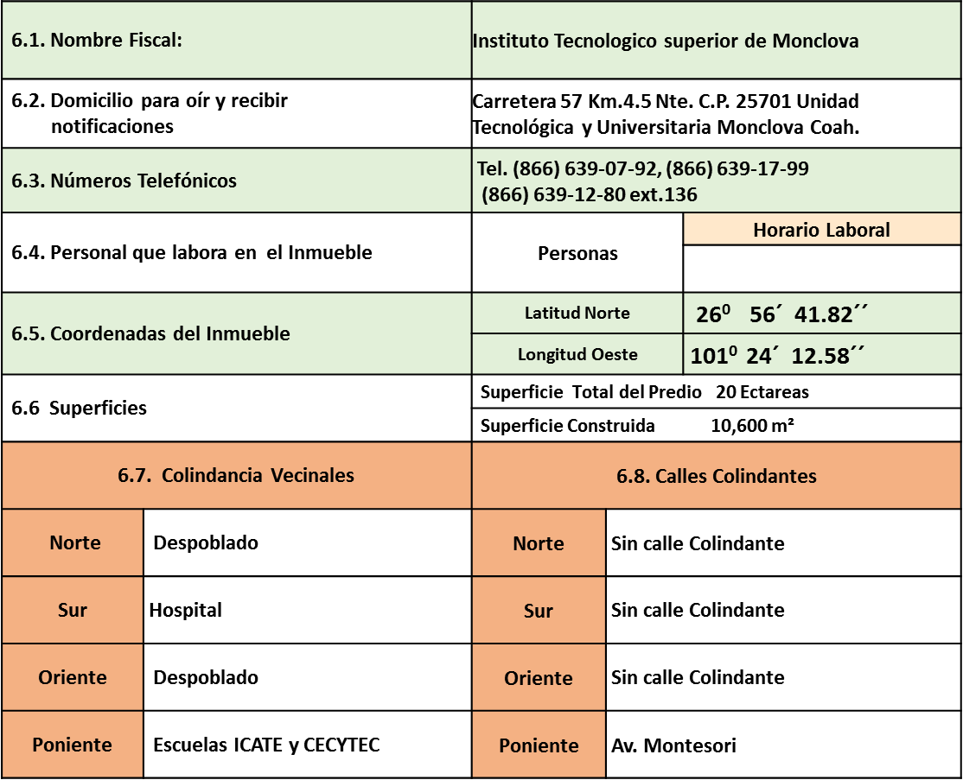
6. Datos Generales.

6.9. Ubicación Y Colindancias
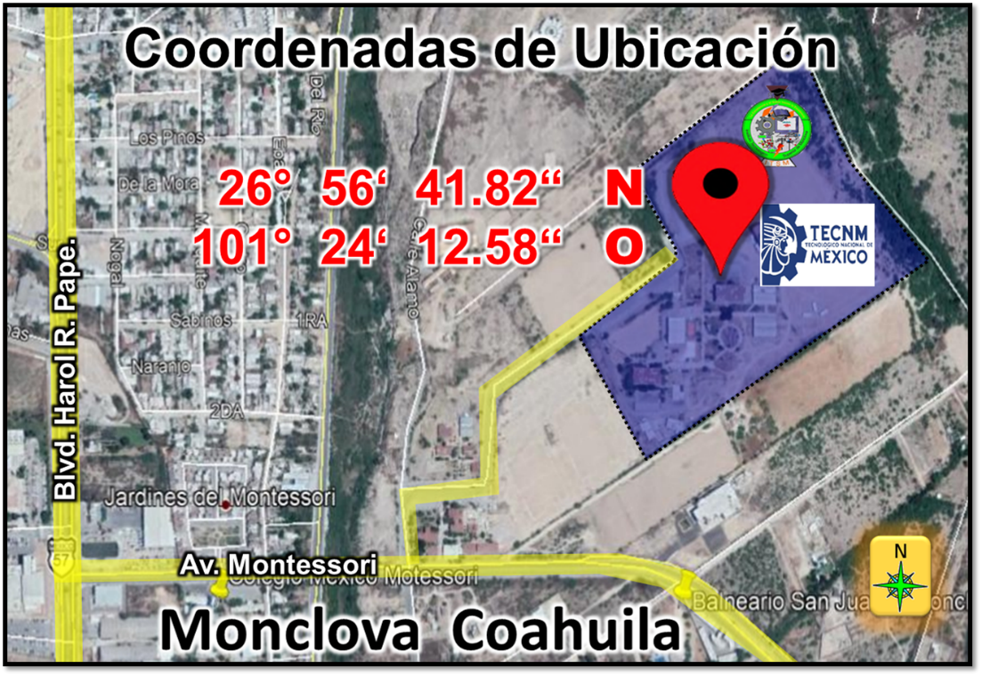

6.10. Aforo de Personas
De los requerimientos de habitabilidad y funcionamiento del reglamento de construcciones para el Estado de Coahuila de Zaragoza en el ARTÍCULO 46 Las edificaciones, según su tipo, deberán tener las características que se establecen en la siguiente tabla:
De acuerdo a las dimensiones de nuestro establecimiento el aforo de personas seria el siguiente:
De acuerdo a las dimensiones de nuestro establecimiento cuenta con un superficie de 20 hectáreas. Y 10,600 mts ² de construcción
Uso Previsto | Zona, tipo de actividad | Ocupación (m2/persona)
Docente | Conjunto de planta o del edificio. | 10
Docente | Aulas de escuelas, laboratorio y sala de lectura de bibliotecas | 2

6.11. Sustancias Peligrosas.

En este 2018 entro en vigor el nuevo Sistema Globalmente Armonizado
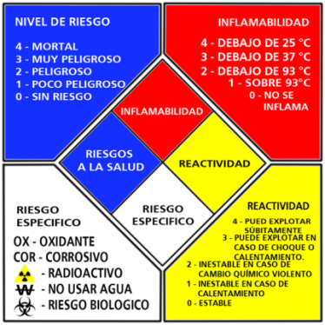
El Sistema Globalmente Armonizado (SGA o GHS por sus siglas en inglés) establece un sistema de identificación de riesgos para que, en caso de un siniestro, las personas quien esté expuestas a sustancias químicas, puedan reconocer los riesgos y el nivel de peligrosidad a los que se enfrentan.
El Rombo de Seguridad, el indicador de riesgo que ha sido usado desde que se implementó, cambia y será sustituido por una nueva señalización de productos químicos, que entrará en vigor a partir del 01 de agosto del 2018, a nivel mundial.
El uso de elementos gráficos de precaución, los nuevos pictogramas enmarcados rojo, sustituirán gradualmente a los anteriores símbolos.
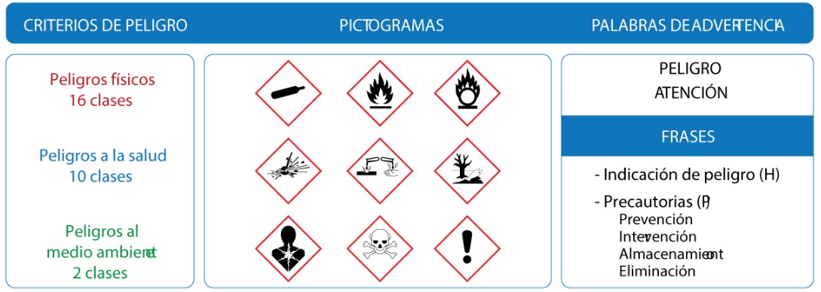

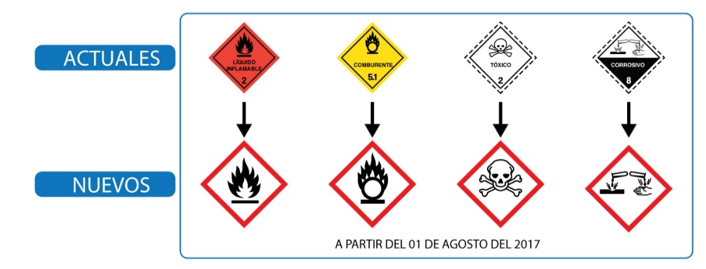

Esto define los peligros físicos, para la salud y medio ambiente de los productos químicos; estandariza los criterios de clasificación global relativos a la peligrosidad de los productos y transmite información a través de etiquetas y hojas de datos de seguridad.
El objetivo de la SGA es establecer un sistema armonizado de comunicación de peligro de sustancias químicas en todo el mundo.
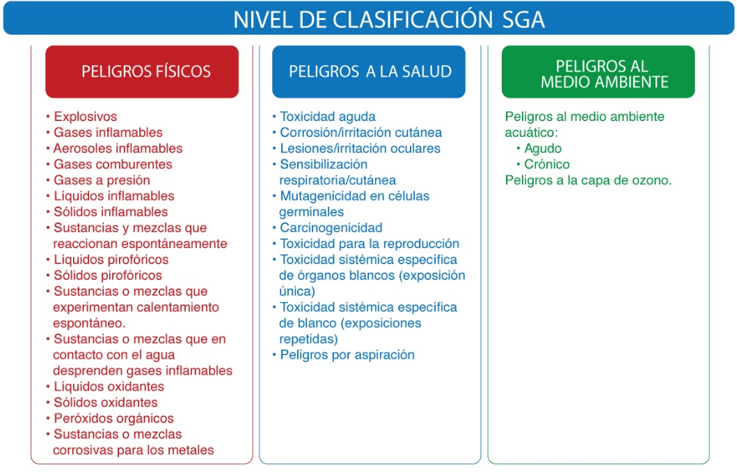

6.11.1. Peligros, categorías y divisiones
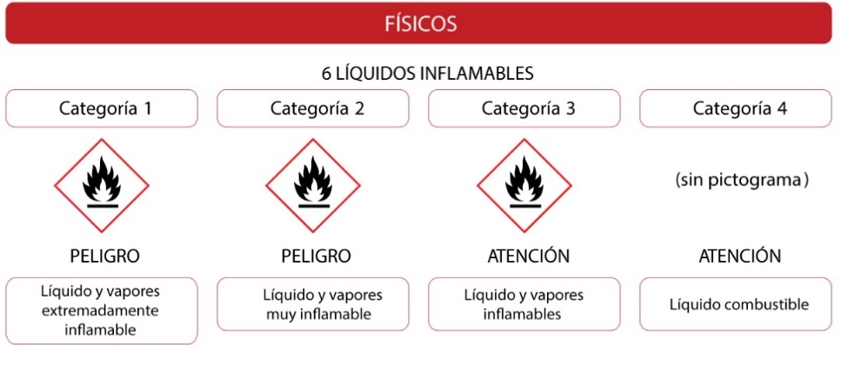

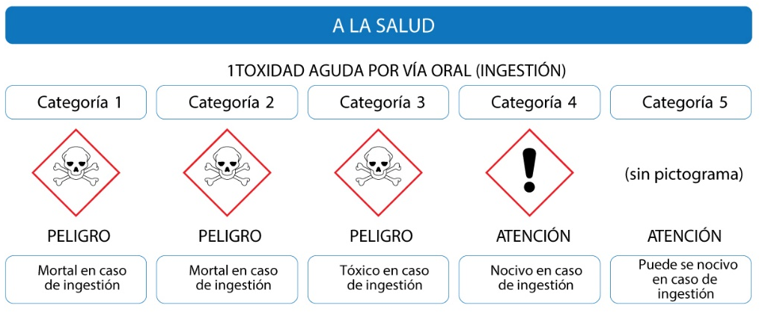

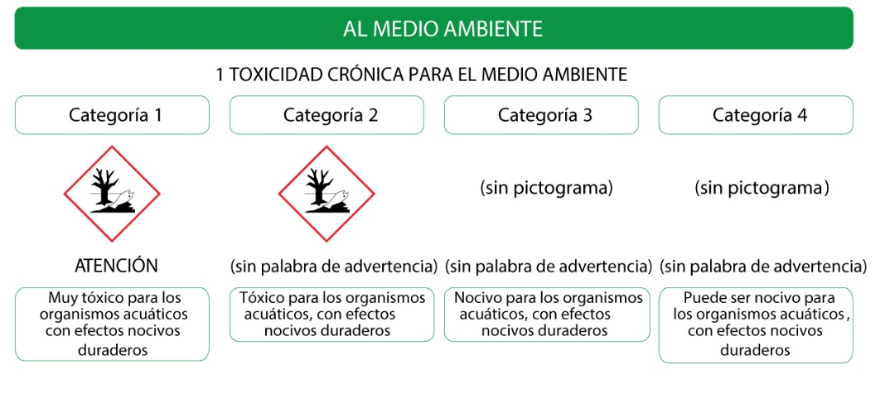

No aplica para:
- Productos farmacéuticos
- Aditivos alimentarios
- Artículos de cosmética
- Residuos de plaguicidas en alimentos
Conclusiones
- El GHS es un requerimiento mundial.
- Es una herramienta necesaria.
- Implica una mayor responsabilidad en el uso de sustancias químicas.
- El SGA aún no es global, ni tampoco armonizado.

6.11.2. SUSTANCIAS QUE SE UTILIZAN EN EL ITSM
SUSTANCIAS QUE SE MANEJAN EN EL LABORATORIO FISICO QUIMIOCA
No. | Sustancia | Cantidad
1 | ACIDO SALICILICO | 700 Gr
2 | ACIDO BENZOICO | 250 Gr
3 | CLORURO DE CALCIO | 400 Gr
4 | NITRATO DE POTASIO R. A | 500 Gr
5 | OXIDO DE CALCIO | 500 Gr
6 | CLORURO DE POTASIO | 500 Gr
7 | ZINC 20-30 MALLAS | 100 Gr
8 | DICROMATO DE POTASIO | 500 Gr
9 | HIERRO LIMADURA R.A | 500 Gr
10 | CARBONATO DE SODIO | 600 Gr
11 | CARBONATO DE CALCIO | 500 Gr
12 | ROJO DE METILO | 100 Gr
13 | MERCURIO | 100 Gr
14 | CLORURO DE MAGNESIO | 400 Gr
15 | CLORURO DE SODIO R.A | 150 Gr
16 | E.D.T.A SAL DISODICA | 400 Gr
17 | FENOLFTALEINA | 450 Gr
18 | CROMATO DE POTASIO | 250 Gr
19 | BIFTALATO DE POTASIO | 500 Gr
20 | NITATO CUPRICO R.A | 500 Gr
21 | NARANJA DE METILO | 15 Gr
22 | NITRATO DE PLATA | 300 Gr
23 | NITRITO DE SODIO R.A | 300 Gr
24 | PERMANGANATO DE POTASIO R.A | 1000 Gr
25 | CARBONATO DE POTASIO ANHIDRI | 500 Gr
26 | NITRATO DE CALCIO | 250 Gr
27 | SULFATO DE NIQUEL | 150 Gr
28 | ZINC | 500 Gr
29 | SULFATO TERROSO | 250 Gr
30 | SULFATO DE COBRE | 100 Gr
31 | SULFATO MANGANOSO | 500 Gr
32 | SULFATO DE POTASIO | 400 Gr
33 | SULFATO DE SODIO | 700 Gr
34 | TIOSULFATO DE SODIO | 1000 Gr
35 | PERSULFATO DE AMONIO | 500 Gr
36 | AZUFRE POLVO | 500 Gr
37 | YODURO DE POTASIO | 100 Gr
38 | YODURO DE SODIO | 400 Gr
39 | SULFATO DE SODIO R.A | 500 Gr
40 | AZUL DE BROMOTIMOL | 100 Gr
41 | BISULFATO DE SODIO | 500 Gr
 | Continúa la lista…
No. | Sustancia | Cantidad
42 | CLORHIDRATO DE HIDROXILAMINA | 250 Gr
43 | CLORURO CUPICO | 100 Gr
44 | CLORURO DE BARIO | 500Gr
45 | CLORURO DE COBALTO | 300 Gr
46 | HIDROXIDO DE POTASIO | 1000 Gr
47 | HIDROXIDO DE SODIO | 200 Gr
48 | OXALATO DE SODIO | 500 Gr
49 | YODO | 100 Gr
50 | PLOMO | 400 Gr
51 | ACIDO SULFURICO | 4.5 Lts.
52 | ACIDO PERCLORICO | 1 Lts.
53 | ALCOHOL ISOPROPILICO | 5 Lts.
54 | ACIDO NITRICO | 2.0 Lts.
55 | HIDROXIDO DE AMONIO | 2.5 Lts.
56 | ALCOHOL ETILICO | 4Lts.
57 | ACIDO ACETICO GLACIAL | 4.0 Lts.
58 | ETILENDIAMINA | 0.5 Lts.
59 | ACIDO CLORHIDRICO | 2.5 Lts.
60 | ETER DIETILICO | 1 Lts.
61 | PERIXIDO DE HIDROGENO AL 30 | 1 Lts..
 | GLICERINA R.A | 2 Lts.
62 | E.D.T.A 0.2 N | 2.0 Lts.
 | ERICROMO NEGRO T | 1000Grs
63 | BUFFER DE REFERENCIA PH 3.00, MAS MENOS 0.02 A 25 C | 1.0 Lto.
 | BUFFER DE REFERENCIA PH 2.00 0.02 A 25 C
64 | BUFFER DE REFERNCIA PH 4.00 0.001 A 25 C | 1.0 Lto.
 | BUFFER DE REFERENCIA PH 1.07 0.02 A 25 C
65 | BUFFER DE REFERENCIA PH 8.00 0.02 A 25 C | 1.0 Lto.
 | BUFFER DE REFERENCIA PH 9.00 0.02 A 25 C
66 | BUFFER DE REF. PH 12.00 A 25 C | 1.0 Lto.
 | BUFFER DE REF. PH 10.00 A 25 C
67 | TRIETANOL AMINA | 1.0 Lto.

Continúa la lista de sustancias
SUSTANCIAS DE ENFERMERÍA
No. | Sustancia | Cantidad
1 | Alcohol | 3 ML
2 | Isodine Espuma | 5 ML

SUSTANCIAS DE ALMACEN
No. | Sustancia | Cantidad
1. | Cloro
2. | Fabuloso
3. | Sarracina
4. | Aroma
5. | Pinol

SUSTANCIAS DEL LABORATORIO DE INGENIERIA TECNOLÓGICA
No. | Sustancia | Cantidad
1 | Grasa para chasis
2 | Aceite hidráulico MH300
3 | Aceite AW100 para compresor
4 | Aceite Meropa 68 para engrenes
5 | Refrigerante para maquinados
6 | Refrigerante R-134a
7 | Refrigerante R-22
8 | Oxígeno industrial
9 | Gas butano
10 | Gas argón
11 | Gas mezcla de argón y bióxido de carbono (75Ar25CO2)
No. | RESIDUOS PELIGROSOS GENERADOS EN EL LIT
1 | Aceite degradado
2 | Trapos con lubricante
3 | Refrigerante R-134a degradado
4 | Refrigerante R-22 degradado

